

納比斯科高球賽－陳彥寧受邀 與妮同場爭光
作者： 黃邱倫╱綜合報導 | 中時電子報 – 2013年3月13日 上午5:30
中國時報【黃邱倫╱綜合報導】
現年20歲的旅美業餘女子高球小將陳彥寧，受邀參加LPGA今年第一場4大賽納比斯科錦標賽，屆時將有機會和球后曾雅妮一起為國爭光。
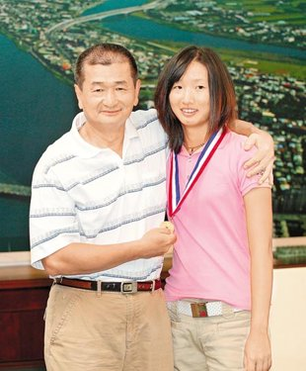總獎金200萬美元的納比斯科錦標賽預定4月4日觀瀾湖鄉村俱樂部點燃戰火，雅妮曾在2010年以低於標準13桿的275總桿封后，2011年不敵路伊絲屈居亞軍，去年則以第3名作收，連續3年都有不錯表現。
12歲隻身前往美國尋夢的陳彥寧，經過5年苦練終於在2010年拿下美國青少年錦標賽冠軍。2011與2012年皆獲得美國南北女子業餘高球錦標賽亞軍，去年在陽光海岸系列賽奪冠。
陳彥寧目前就讀南加州大學二年級，業餘世界排名上升到29。陳彥寧母親林玉貴昨日表示，彥寧得知LPGA官方邀請她參賽消息後感到非常高興，希望在這場大賽中吸取到珍貴參賽經驗，也期盼可以打出好成績來。

